2022-2023 EĞİTİM ÖĞRETİM YILI ÇORUM ŞEHİT OSMAN ARSLAN KIZ ANADOLU İHL
9/…. SINIFI ARAPÇA DERSİ 2.DÖNEM 1.YAZILI SINAV SORULARI

1. | Hangi seçenekte şahıs zamirinin Türkçe karşılığı yanlış verilmiştir?
 | A) | أَنْتُنَّ - Siz kızlar
 | B) | أَنْتُمْ - Siz erkekler
 | C) | هُنَّ - O kızlar
 | D) | هُمْ - O erkekler
 | E) | نَحْنُ - O iki kız

2. | كَمْ السَّاعَةُ الْآنَ؟  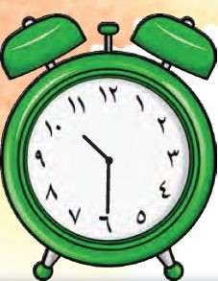  A) اَلسَّاعَةُ التَّاسِعَةُ  B) اَلسَّاعَةُ التَّاسِعَةُ وَالنِّصْفُ  C) اَلسَّاعَةُ الْعَاشِرَةُ  D) اَلسَّاعَةُ الْخَامِسَةُ  E) اَلسَّاعَةُ الْعَاشِرَةُ وَالنِّصْفُ

3. | هُوَ خَرَجَ مِنْ الْفُنْدُقِ Cümlesinin olumsuz hali hangi seçenekte verilmiştir?
 | A) | أَنَا خَرَجْتُ مِنْ الْفُنْدُقِ
 | B) | هُوَ مَا خَرَجَ مِنْ الْفُنْدُقِ
 | C) | هُوَ مَا خَرَجْتُ مِنْ الْفُنْدُقِ
 | D) | هُوَ مَا خَرَجَتْ مِنْ الْفُنْدُقِ
 | E) | هِيَ مَا خَرَجَ مِنْ الْفُنْدُقِ

4. | 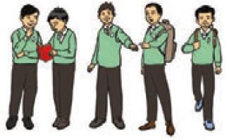  هُنَاكَ ....... طُلَّابٍ Cümlesinde boş bırakılan yere resme göre hangi kelimenin getirilmesi uygundur?  A) تِسْعَةُ B) سَبْعَةُ C) خَمْسَةُ  D) ثَلَاثَةُ E) أَرْبَعَةُ

5. | مَا اِسْمُهُ؟ Sorusuna hangi cevap verilirse doğru olur?
 | A) اِسْمُهُ فُرْقَان | B) اِسْمُهُ زَيْنَب
 | C) اِسْمِي مَرْيَم | D) اِسْمُهَا فَاطِمَة
 | E) اِسْمُكَ اِسْمَاعِيل

6. | أُحِبُّ أُمِّي وَأَشْتَاقُ إِلَيْهَا  Cümlesinin Türkçe karşılığı nedir?
 | A) | Anneni seviyorum ve onu özlüyorum
 | B) | Annemi gerçekten çok seviyorum
 | C) | Annemi özlüyorsun ve onu seviyorsun
 | D) | Annemi seviyorum ve onu özlüyorum
 | E) | Annem beni seviyor ve özlüyor

7. | مَا هَذِهِ؟  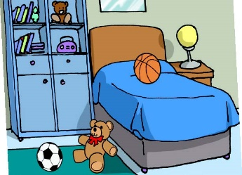  A) غُرْفَةُ الْجُلُوسِ  B) صَالَةُ  C) غُرْفَةُ الْأَطْفَالِ  D) غُرْفَةُ النَّوْمِ  E) مَطْبَخٌ

8. | Ayşe'ye “Sınıfa gir” demek isteyen öğretmen hangi ifadeyi kullanmalıdır?
A) اِسْتَمِعْ اَلصَّفَّ B) أُدْخُلْ اَلْبَيْتَ
C) أُدْخُلْ اَلصَّفَّ D) أُدْخُلِي اَلْبَيْتَ
E) أُدْخُلِي اَلصَّفَّ

9. | عَشَرَةٌ - سَبْعَةٌ - ثَلَاثَةٌ ـ أَرْبَعَةٌ - وَاحِدٌ  Sayılarının küçükten büyüğe doğru sıralanışı hangi seçenekte verilmiştir?
 | A) | وَاحِدٌ -سَبْعَةٌ ـ ثَلَاثَةٌ ـ عَشَرَةٌ - أَرْبَعَةٌ
 | B) | عَشَرَةٌ - سَبْعَةٌ - أَرْبَعَةٌ - وَاحِدٌ - ثَلَاثَةٌ
 | C) | ثَلَاثَةٌ ـ أَرْبَعَةٌ ـ سَبْعَةٌ ـ عَشَرَةٌ - وَاحِدٌ
 | D) | سَبْعَةٌ - وَاحِدٌ - ثَلَاثَةٌ ـ أَرْبَعَةٌ - عَشَرَةٌ
 | E) | وَاحِدٌ ـ ثَلَاثَةٌ ـ أَرْبَعَةٌ ـ سَبْعَةٌ ـ عَشَرَةٌ

10. | 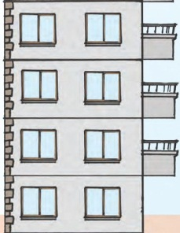  Resimdeki en üst kat kaçıncı kattır? (3.kat)  A) اَلطَّابِقُ السَّابِع  B) اَلطَّابِقُ التَّاسِع  C) اَلطَّابِقُ السَّادِس  D) اَلطَّابِقُ الثَّالِث  E) اَلطَّابِقُ الرَّابِع

11. | يَكْتُبُ fiilinin نَحْنُ zamiriyle kullanımı hangi seçenekte doğru olarak verilmiştir?
 | A) تَكْتُبُ | B) نَكْتُبُ | C) يَكْتُبَانِ
 | D) تَكْتُبَانِ | E) تَكْتُبِينَ

12. | Sağlıkla ilgili olan meslekler hangi seçenekte bir arada verilmiştir?
 | A) | مُدَرِّسَةٌ - جَزَّارٌ
 | B) | طَبِيبَةٌ - صَيْدَلَانِيَّةٌ
 | C) | طَبِيبَةٌ - شُرْطِيٌّ
 | D) | بَقَّالٌ - رَبَّةُ بَيْتٍ
 | E) | مُمَرِّضَةٌ - طَبَّاخٌ

13. | زَيْنَبُ وَفَاطِمَةُ طَالِبَتَانِ  Cümlesinde altı çizili isimler için hangi zamirin kullanılması gerekir?
 | A) هُوَ | B) هِيَ | C) هُمَا
 | D) أَنْتَ | E) أَنَا

14. | Seçeneklerin hangisinde zamir yanlış kullanılmıştır?
 | A) هَذَانِ كِتَابَانِ | B) هَذَانِ غُرْفَتَانِ
 | C) هُمَا طَالِبَانِ | D) هُمَا طَالِبَتَانِ
 | E) أَنْتُمَا طَالِبَانِ

15. | هَذَا بَيْتُكَ Cümlesinin en sonunda yer alan harfin cümleye kattığı anlam nedir?
 | A) Senin | B) Onun | C) Bizim
 | D) Benim | E) Sizin

16. | مَحَطَّةِ - قَرِيبَةٌ - مِنْ - اَلْمِتْرُو - الْعِمَارَةُ  Kelimelerinden oluşan anlamlı cümle hangi seçenektedir?
 | A) | قَرِيبَةٌ مِنْ مَحَطَّةِ الْعِمَارَةُ الْمِتْرُو
 | B) | مِنْ الْعِمَارَةُ قَرِيبَةٌ مَحَطَّةِ الْمِتْرُو
 | C) | الْعِمَارَةُ قَرِيبَةٌ مِنْ مَحَطَّةِ الْمِتْرُو
 | D) | مَحَطَّةِ الْعِمَارَةُ قَرِيبَةٌ مِنْ الْمِتْرُو
 | E) | الْعِمَارَةُ مِنْ مَحَطَّةِ الْمِتْرُو قَرِيبَةٌ

17. | Seçenektekilerden hangisi Aile bireylerinden birisi değildir?
 | A) بَيْتٌ | B) أُخْتٌ | C) أَخٌ
 | D) وَالِدَةٌ | E) وَالِدٌ

18. | Tekil - Çoğul eşleştirmelerinin hangisinde yanlışlık yapılmıştır?
 | A) | طَبِيبٌ - طَبِيبَاتٌ
 | B) | طَبَّاخَةٌ - طَبَّاخَاتٌ
 | C) | طَبَّاخٌ - طَبَّاخُونَ
 | D) | مُهَنْدِسَةٌ - مُهَنْدِسَاتٌ
 | E) | مُهَنْدِسٌ - مُهَنْدِسُونَ

19. | Arapça - Türkçe kelime eşleştirmelerinden hangisinde yanlışlık yapılmıştır?
 | A) | أَرْسَلَ - Gönderdi
 | B) | يَعُودُ - Dönüyor
 | C) | أَشْتَاقُ - Özlüyorum
 | D) | أُسْرَةٌ - Üniversite
 | E) | قَالَ - Dedi

20. | يَفْتَحُ الطَّالِبُ النَّافِذَةَ Cümlesinde altı çizili kelimenin anlamı nedir?
 | A) Kapatıyor | B) Öğrenci | C) Dinliyor
 | D) Açıyor | E) Pencere

Süre 40 dakika, her bir doğru cevap 5 puandır.
Başarılar dilerim, Allah yardımcınız olsun…
Ramazan SU
Arapça Öğretmeni

